**МИНОБРНАУКИ РОССИИ**

**Санкт-Петербургский государственный**

**электротехнический университет**

**«ЛЭТИ» им. В.И. Ульянова (Ленина)**

**Кафедра МОЭВМ**

**Курсовая РАБОТА**

**по дисциплине «Программирование»**

**Тема: Работа с квадратными матрицами в текстовых файлах**

|  |  |  |
| --- | --- | --- |
| Студентка гр. 6304 |  | Иванкова В.М. |
| Преподаватель |  | Берленко Т.А. |

Санкт-Петербург

2017

**ЗАДАНИЕ на курсовую работу**

|  |  |  |
| --- | --- | --- |
| Студентка Иванкова В.М. | | |
| Группа 6304 | | |
| Тема работы: Работа с квадратными матрицами в текстовых файлах | | |
| Содержание пояснительной записки:   * Содержание * Введение * Описание функций * Примеры работы программы * Заключение * Список использованных источников * Приложение: Исходный код программы | | |
| Предполагаемый объем пояснительной записки:  15 страниц. | | |
| Дата выдачи задания: _____________ | | |
| Дата сдачи реферата: _____________ | | |
| Дата защиты реферата: _____________ | | |
| Студентка |  | Иванкова В.М. |
| Преподаватель |  | Берленко Т.А. |

# 

## **Аннотация**

В данной работе был создан проект на языке программирования C, который позволяет отсортировывать строки заданной квадратной матрицы по возрастанию первого элемента и сохранять результат в новом файле.

Были созданы и описаны необходимые функции, позволяющие: считывать параметры из входного потока; проверять, что матрица является квадратной. Приведено полное описание исходного кода и примеры работы программы.

**Оглавление**

**Аннотация** 3

**Введение** 5

**Цель работы** 5

**Формулировка задачи** 5

**Ход работы** 6

**Примеры использования программы** 8

**Заключение** 9

**Список используемых источников** 10

**Приложение** 11

## **Введение**

### **Цель работы**

Создание проекта, позволяющего отсортировывать строки квадратной матрицы по возрастанию первого элемента и сохранение результата в новом файле. Реализация функций для: считывания параметров из входного потока; проверки матрицы на то, является ли она квадратной или нет.

### **Формулировка задачи**

Требуется написать программу, на вход которой подается квадратная матрица. Программа должна отсортировать строки матрицы по возрастанию первого элемента (если элементы равны, по второму и т.д.) и сохранять результат в новом файле.

Программа получает параметры из входного потока (проверять на корректность не требуется). Параметр:

* input_file  - имя текстового файла

Программа должна проверять, что матрица является квадратной. В случае, если это не так:

* не создается выходного в файла
* выводится сообщение об ошибке “Fail”.

## **Ход работы**

#### **Функция для считывания матрицы из файла**

void readMatrixFromFile(char* file_name, int row, int column, int** array)

{

FILE* input_file = fopen(file_name, "r");

for (int i = 0; i < row; i++)

{

for (int j = 0; j < column; j++)

{

// Считывание элемента из файла с матрицей

fscanf(input_file, "%d", &array[i][j]);

}

}

}

#### **Функция вывода матрицы на консоль**

void printMatrix(int** array, int row, int column)

{

printf("\nArray:\n");

for (int i = 0; i < row; i++)

{

for (int j = 0; j < column; j++)

{

printf("%d ", array[i][j]);

}

printf("\n");

}

}

#### **Функция сортировки матрицы**

void sortMatrix(int** array, int row, int column)

{

for (int i=0;i<column;i++)

{

for (int j=0;j<row;j++)

{

if (array[i][0]<array[j][0])

{

int temp=array[j][0];

array[j][0]=array[i][0];

array[i][0]=temp;

for (int k=1;k<column;k++)

{

temp=array[j][k];

array[j][k]=array[i][k];

array[i][k]=temp;

}

}

}

}

}

#### **Функция сохранения отсортированной матрицы в файл**

void saveToFileMatrix(int** array, int row, int column)

{

FILE* output_file = fopen("./output.txt", "w");

for (int i = 0; i < row; i++)

{

for (int j = 0; j < column; j++)

{

fprintf(output_file, "%d ", array[i][j]);

}

fprintf(output_file, "\n");

}

fclose(output_file);

}

## **Примеры использования программы**

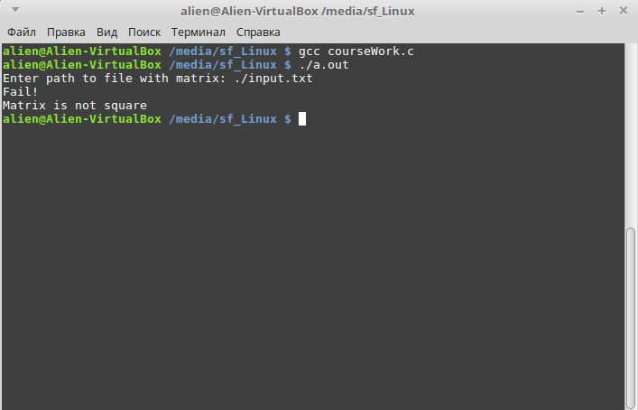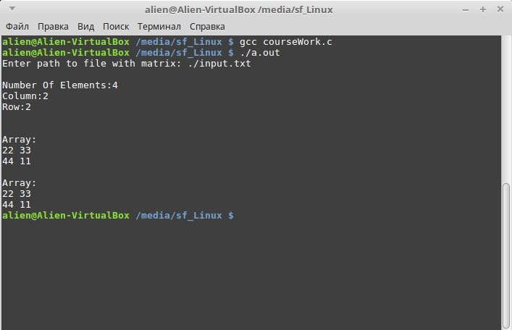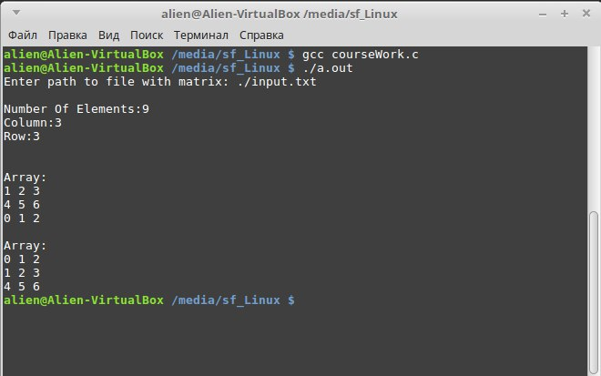

## **Заключение**

В ходе выполнения данной курсовой работы, были закреплены на практике знания о работе с матрицами и файлах, посредством создания функций для работы с ними на примере программы, обрабатывающей квадратную матрицу, сортирующую ее и сохраняющую результат в новый файл.

Были реализованы функции, такие как: считывание входного потока; проверка матрицы на то, является ли она квадратной или нет; вывод матрицы на консоль; сортировка матрицы и сохранение отсортированной матрицы в файл.

## **Список используемых источников**

* 1. Язык программирования СИ / Керниган Б., Ритчи Д. СПб: Издательство «Невский Диалект», 2001. 352 с.
  2. UNIX. Программное окружение / Керниган Б., Пайк Р. СПб: Символ Плюс, 2003. 416с.

## **Приложение**

#include <stdlib.h>

#include <stdio.h>

#include <string.h>

// Считывание матрицы из файла

void readMatrixFromFile(char* file_name, int row, int column, int** array)

{

FILE* input_file = fopen(file_name, "r");

for (int i = 0; i < row; i++)

{

for (int j = 0; j < column; j++)

{

// Считывание элемента из файла с матрицей

fscanf(input_file, "%d", &array[i][j]);

}

}

}

// Вывод матрицы на консоль

void printMatrix(int** array, int row, int column)

{

printf("\nArray:\n");

for (int i = 0; i < row; i++)

{

for (int j = 0; j < column; j++)

{

printf("%d ", array[i][j]);

}

printf("\n");

}

}

// Сортировка матрицы

void sortMatrix(int** array, int row, int column)

{

for (int i=0;i<column;i++)

{

for (int j=0;j<row;j++)

{

if (array[i][0]<array[j][0])

{

int temp=array[j][0];

array[j][0]=array[i][0];

array[i][0]=temp;

for (int k=1;k<column;k++)

{

temp=array[j][k];

array[j][k]=array[i][k];

array[i][k]=temp;

}

}

}

}

}

// Сохранение отсортированной матрицы в файл

void saveToFileMatrix(int** array, int row, int column)

{

FILE* output_file = fopen("./output.txt", "w");

for (int i = 0; i < row; i++)

{

for (int j = 0; j < column; j++)

{

fprintf(output_file, "%d ", array[i][j]);

}

fprintf(output_file, "\n");

}

fclose(output_file);

}

int main()

{

printf("Enter path to file with matrix: ");

char file_name[100];

fgets(file_name, 100, stdin);

(*strstr(file_name, "\n")) = 0;

// Открываем файл с матрицей

FILE* input_file = fopen(file_name, "r");

// Выводим сообщение, если файл не существует

if (!input_file)

{

printf("Fail!\n");

printf("Error with file: %s\n", file_name);

return 0;

}

int NumberOfElements = 0; // Количество элементов в матрице

int row = 0; // Количество строк в матрице

int column = 0; // Количество столбцов в матрице

// Считываем все символы из файла

while (!feof(input_file))

{

char currentSymbol;

fscanf(input_file, "%c", &currentSymbol);

// Если считанный символ - \n - увеличиваем количество строк

if (currentSymbol == '\n')

column++;

/*

Если считанный символ - пробел - увеличиваем количество

элементов матрицы, так как после каждого числа идет

пробел, кроме последних чисел в строке - там абзац

*/

if (currentSymbol == ' ')

NumberOfElements++;

}

/*

Увеличиваем количество стоблов на 1, так

как после последней строки не стоит знак абзаца

*/

column++;

/*

Добавляем к NumberOfElements количество последних числел в строке

после которых идет абазц, они не были посчтина в цикле

*/

NumberOfElements += column;

// Высчитываем количество строк в матрице

row = NumberOfElements / column;

// Проверка на квадратность матрицы

if (row != column)

{

printf("Fail!\n");

printf("Matrix is not square\n");

return 0;

}

printf("\nNumber Of Elements:%d\nColumn:%d\nRow:%d\n\n", NumberOfElements, column, row);

fclose(input_file);

int** array = (int**)malloc(sizeof(int*)*row);

for (int i = 0; i < row; i++)

{

array[i] = (int*)malloc(sizeof(int)*column);

}

readMatrixFromFile(file_name, row, column, array);

printMatrix(array, row, column);

sortMatrix(array, row, column);

printMatrix(array, row, column);

saveToFileMatrix(array, row, column);

return 0;

}